Мамонов Антон 3ИСиП-19-1

1. Написать класс по расчету индекса массы тела ИМТ (см. аналитику в отдельном файле) в папке test.

2. Создать два тестовых сценария.

 - Позитивный сценарий:

 - Негативный сценарий:

 Код программы:

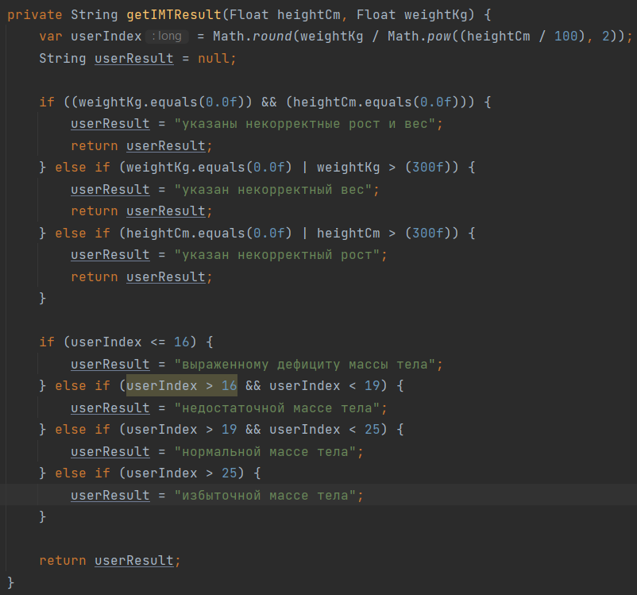

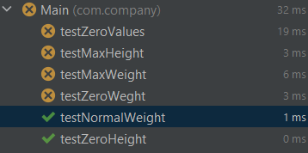После запуска получаем результат тестирования

Тесты с позитивным сценарием:

Вводим рост и вес в пределах нормы, получаем ожидаемый результат

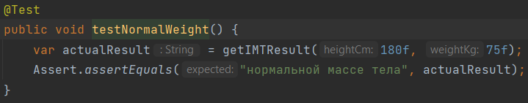

Вводим рост = 0, получаем информацию о некорректном росте

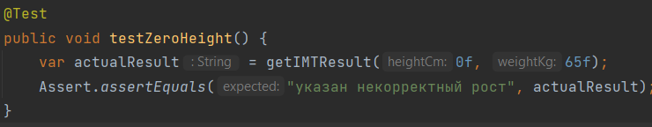

Тесты с негативным сценарием:

Вводим вес = 0, получаем неверный ответ

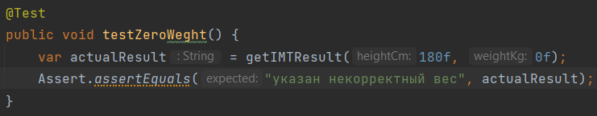

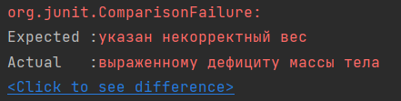

Вводим рост = 0 и вес = 0

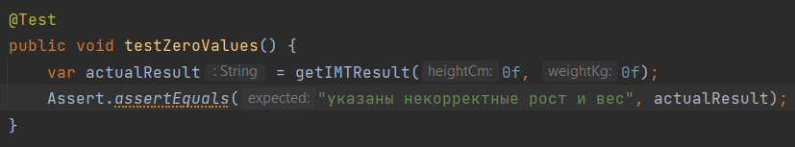

Получаем информацию только о некорректном росте

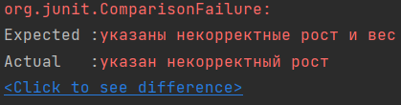

Вводим невозможный рост

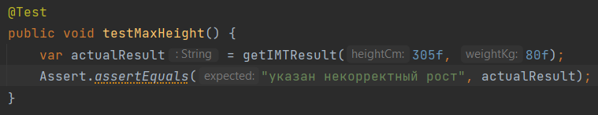

Получаем неверный ответ

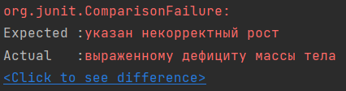

Вводим невозможный вес

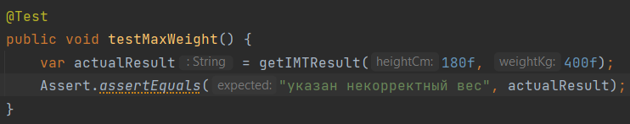

Получаем неверный ответ

